Laura Dumbrauskaitė,
Klaipėdos Moksleivių saviraiškos centras,
11 A kl.
Darbo vadovė – Gražina Suleimanova,

Greitai bus galima nustatyti visą žmogaus genomo seką už mažiau nei 1000 eurų. Ar norėtumėte, kad būtų nustatyta jūsų genomo seka? Kokie būtų trūkumai ir privalumai, ypač susiję su jūsų sveikata? Ką norėtumėte sužinoti apie riziką jūsų sveikatai ar jūsų šeimos sveikatai, ir ko norėtumėte nežinoti? Kaip ši informacija galėtų pakeisti jūsų gyvenimo būdą ar kitus sprendimus?

Vieną dieną sėdėjau ligoninėje ir laukiau eilėje pas gydytoją. Staiga šalia manęs prisėdo mergaitė, liūdnai nuleidusi galvą. Jos skarelė bylojo apie sunkią ligą. Tą akimirką suvokiau, kad šiuo metu labai daug žmonių serga sunkiomis, dažnai nepagydomomis ligomis. Pamaniau, kad reikia ieškoti būdų, kaip apsisaugoti, nuo sunkių ligų, jomis dar nesusirgus. Žmonijai būtų be galo svarbu rasti būdą, kaip apsisaugoti nuo nepagydomų ligų.Vienas iš tokių būdų galėtų būti genomo sekos tyrimai. Nustačius seką, žmonės žinotų kokios ligos juos gali aplankyti, todėl turėtų galimybę keisti savo gyvenimo būdą, saugotis ir galbūt visai nesusirgti.
Neseniai, 1997 m. Svante Pääbo su kolegomis iššifravo neandertaliečio genomą. Tai reiškia, kad buvo nustatyta visiškai unikali mūsų protėvio genomo seka.Tačiau tada niekas dar nesitikėjo, kad po kelerių metų bus galima nustatyti žmogaus genomo seką vien tik iš seilių už mažiau nei 1000 eurų. Mokslininkas Keizo Tomonaga su komanda nustatė, kad žmogaus organizme yra netgi iki 40 milijonų metų senumo viruso genetinės medžiagos fragmentų, kurie sudaro net iki 8% viso žmogaus genomo. Ši genetinė infekcija, perduodama iš kartos į kartą, gali būti ligų,tokių kaip šizofrenija, priežastis. Tačiau, ar žinodami genomo seką galime išvengti tokių ligų?
Žinodami savo polinkį ligoms, galime spręsti ir apie gimsiančių vaikų sergamumą. Būtų tiesiog nuostabu, jei nustatyta genomo seka, padėtų išgelbėti žmonių gyvybes. Tai būtų įmanoma pasitelkus į pagalbą kitokį gyvenimo būdą: be žalingų įpročių, užterštos aplinkos, sveikai maitinantis ir sportuojant. Pavyzdžiui, dabar Lietuvoje atliekami genetiniai tyrimai dėl fenilkotonurijos - genetiškai paveldimo medžiagų apykaitos sutrikimo, kuris negydomas gali lemti psichinius bei fizinius sutrikimus. Pritaikius specialią dietą, galima pristabdyti ligos progresavimą ir gyventi pilnavertį gyvenimą. Taip pat būtų galima išvengti ir kitų ligų,tokių kaip alkoholizmas, narkomanija, vėžys ar šizofrenija. Laikui bėgant žmogus auga, bręsta, sensta, susiduria su daugybe aplinkos faktorių: radiacija, užterštumas, kas daro įtaką genų mutacijoms. O tai sukelia sunkumų teisingai vertinant genomo seką.
Patys tyrimai nesukelia jokios gresmės sveikatai, nes žmogui net nereikia išeiti iš namų. Jam atsiunčiama speciali kolbelė, į kurią žmogus turi patalpinti savo seilių mėginį ir vėliau išsiųsti atgal. Tai labai patogu. Viskas vyksta konfidencialiai. Vardus bei pavardes keičia kodai. Tačiau sekos nustatymas turi ir neigiamą medalio pusę. Dėl genų mutacijų nustatyta genomo seka laikui bėgant gali tapti betiksle. Taip pat tokie tyrimai gali pažeisti psichiką. Jei silpnų nervų žmogus sužino, jog gali susirgti vėžiu ar kokia nepagydoma liga, gali palūžti. Žmogus, žinantis, kas jo laukia, dažnai nebesaugo savęs. Jis teigia, kad vis tiek mirs, tad nesvarbu, kokiu būdu. Tačiau nemanau, kad genomų sekos nustatymo pliusai gali nublankti prieš tokius trūkumus.
,, Kiekvieno seka unikali’’ pasakė Wellcome Trust Sanger Instituto mokslininkas Matthew Hurles, todėl kiekvienas būdamas individualus turi pats nuspresti, ar atliks tyrimus. Suprantu, kad tokie tyrimai po dešimtmečio jau gali tapti mūsų kasdienybe, todėl teigiamai vertinu amerikiečių planus kiekvienam gimusiam kūdikiui atlikti genomo sekos tyrimus, kad atsirastų galimybė užkirsti kelią kuo daugiau ligų. Tuomet įmanoma taptų ir šiandien nepagydomomis ligomis sergancių ligonių pasveikimas, imantis prevencinių priemonių bei atliekant tolesnius tyrimus. Gal ateityje, suradus viruso genų fragmentus, lemiančius ligas, juos būtų galima pašalinti.
Žinodama teigiamas ir neigiamas tyrimo puses bei pasekmes, ryžčiausi tyrimams, kad būtų nustatyta mano genomo seka. Nors atsiras tokių, kurie teigs, kad gyventi žinant būsimą ligą gali būti pernelyg sunku, sąlygoti stresą, kuris tik padės ligos vystimuisi, aš linkusi į šią situaciją žiūrėti optimistiskai. Manau, turėti galimybę apsisaugoti nuo įvairių ligų yra tarsi galimybė užaugti mergaitei su skarele arba galimybė jos mamai, pamatyti dukrą mokyklos išleistuvių puotoje.
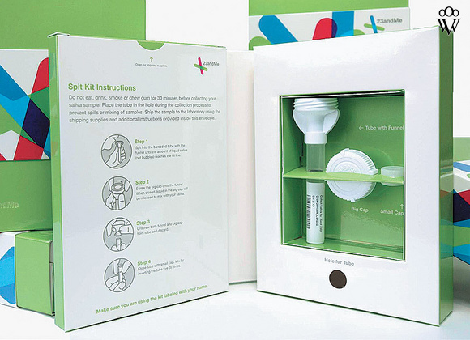

Kolba seilių mėginiui

http://www.ncbi.nlm.nih.gov/About/primer/genetics_genome.html
http://www.genome.gov
http://www.sanger.ac.uk/research/projects/genomicmutation/
http://www.virus.kyoto-u.ac.jp/e/virus/ganvirus.html
http://www.scientificamerican.com/article.cfm?id=neandertal-genome-study-r

